#### 基本理论

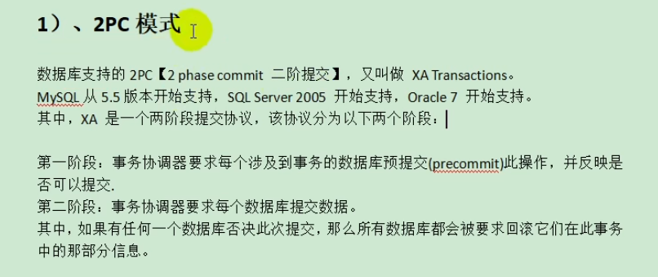

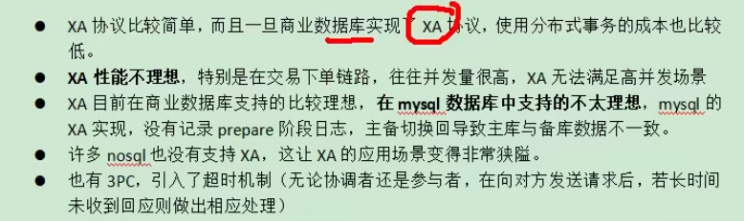

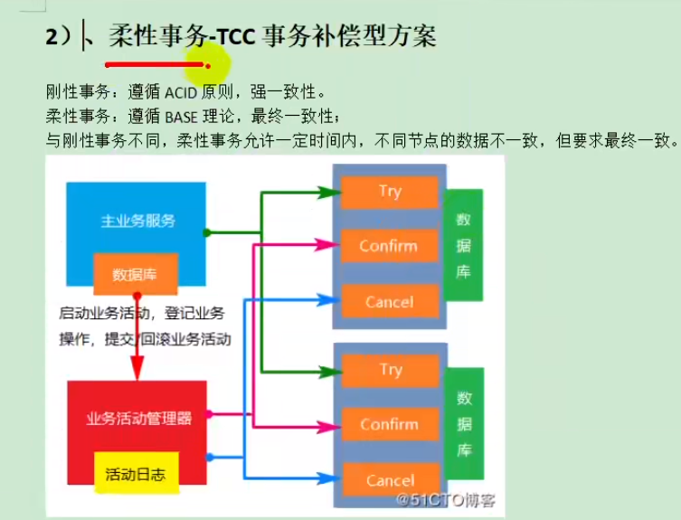

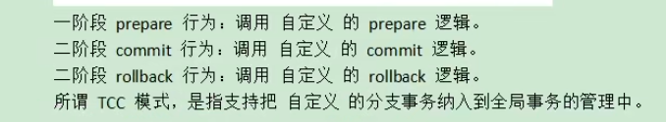

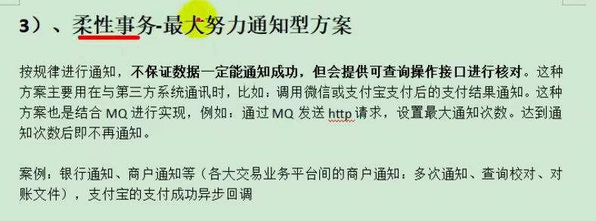

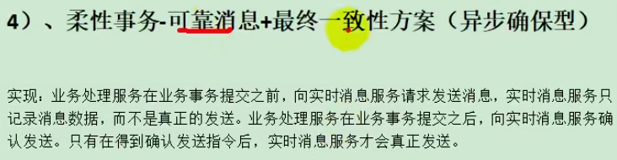

#### 官网

<https://seata.io/zh-cn/>

#### undo_log表

-- 注意此处0.3.0+ 增加唯一索引 ux_undo_log

CREATE TABLE `undo_log` (

`id` bigint(20) NOT NULL AUTO_INCREMENT,

`branch_id` bigint(20) NOT NULL,

`xid` varchar(100) NOT NULL,

`context` varchar(128) NOT NULL,

`rollback_info` longblob NOT NULL,

`log_status` int(11) NOT NULL,

`log_created` datetime NOT NULL,

`log_modified` datetime NOT NULL,

`ext` varchar(100) DEFAULT NULL,

PRIMARY KEY (`id`),

UNIQUE KEY `ux_undo_log` (`xid`,`branch_id`)

) ENGINE=InnoDB AUTO_INCREMENT=1 DEFAULT CHARSET=utf8;

#### Spring boot 整合

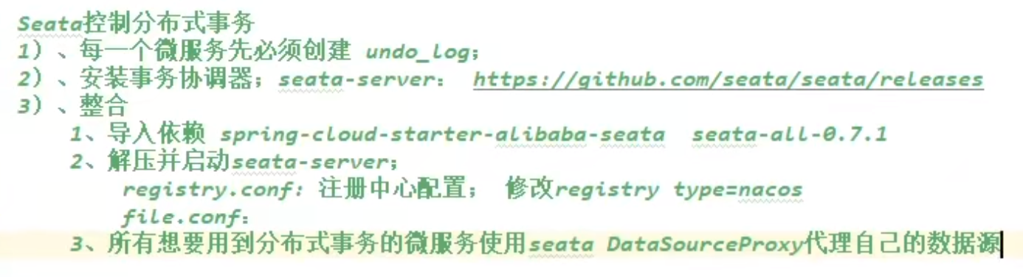









Vgroup_mapping.xxxxxxx-fescar-service-group=”default”

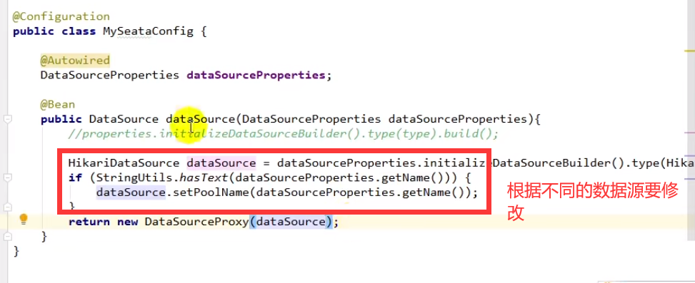

file.conf配置事务信息保存在数据库还是文件中。

保存到数据库需要再建立3个表，seata的conf下载文件里面有

Seata服务的版本应该与Seata-all-0.7.1一致